«Игра на детских музыкальных инструментах»
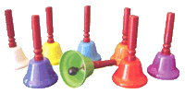
Одной из основных форм музыкальной деятельности в детском саду, является игра на музыкальных инструментах. Обучаясь игре на детских музыкальных инструментах, дети открывают для себя мир звуков, у них улучшается качество пения, качество музыкально-ритмических движений, чувство ритма. Многим игра на музыкальных инструментах помогает передать свои чувства, внутренний мир, обогащает музыкальные впечатления.

Музыкальные инструменты очень разнообразны, поэтому важно правильно выбирать своему ребенку музыкальный инструмент. Для детей младшей группы подходят такие инструменты: погремушка, бубен, барабан, колокольчик, ложки. Ребенок должен уметь называть инструмент, играть на нем и знать как он звучит.

Игра «Волшебная посылка»
Взрослый говорит ребенку, что пришла посылка, и не простая, а волшебная. «Отгадайте, что в ней».
Поочерёдно играет на каком-либо инструменте, не показывая его ребенку.

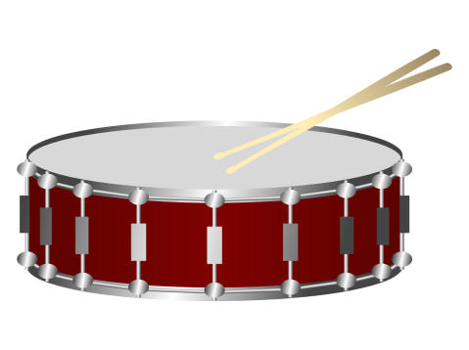
Музыкальные инструменты нужно выбирать
по следующим критериям:
- чистому звучанию,
- быть доступными детям по своему размеру и весу, простыми по конструкции,
- быть достаточно прочными.

